ПЛАН-КОНСПЕКТ УРОКА
ТЕМА: «Графика на языке программирования АВС Pascal»
Тип урока: получение новых знаний.
Технология: системно-деятельностный подход
Цель урока: научиться строить графики тригонометрических функций на языке программирования АВС Pascal.
Задачи:
Обучающая: познакомить учащихся с графическими возможностями языка программирования АВС Pascal. Сформировать навыки и умения составлять программы с использованием графики. Научиться строить по заданному параметрическому представлению графики тригонометрических функций: sin(x), cos(x), tg(x), ctg(x).
Развивающая: развитие навыков и умений работы с графикой в Паскале.
Воспитательная: воспитание информационной культуры учащихся, внимательности, аккуратности, дисциплинированности, усидчивости.
Оборудование и программное обеспечение:
- компьютер;
- проектор;
- презентация;
- язык программирования ABCPascal.

План
1) Организационный этап.
2)Постановка цели и задач урока. Мотивация учебной деятельности учащихся.
3) Актуализация знаний.
4) Первичное усвоение новых знаний.
5) Первичная проверка понимания
6) Первичное закрепление.
7) Информация о домашнем задании, инструктаж по его выполнению
8) Рефлексия (подведение итогов занятия)

Ход урока.
- Организационный этап.
Приветствие, проверка присутствующих.
- Постановка цели и задач урока. Мотивация учебной деятельности учащихся.
На интерактивной доске представлены слово и изображения.
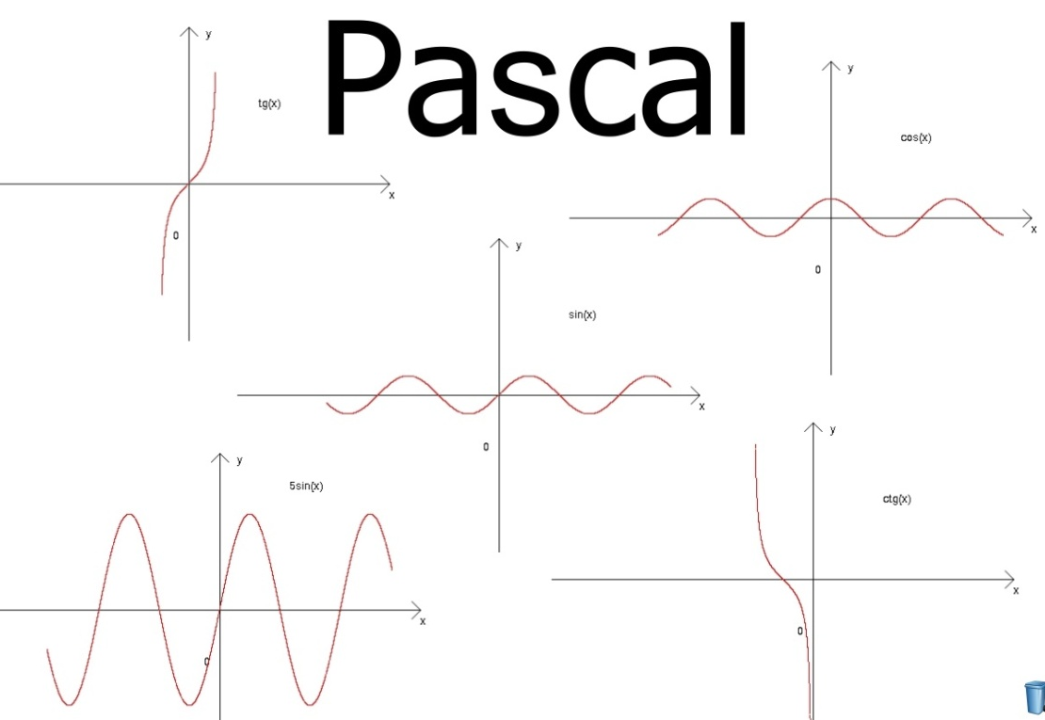
Учащиеся самостоятельно называют тему урока, цели и задачи. На доске записываются цели и задачи.
- Актуализация знаний.
Учащиеся должны найти пару. Выходит ученик и находит пару.
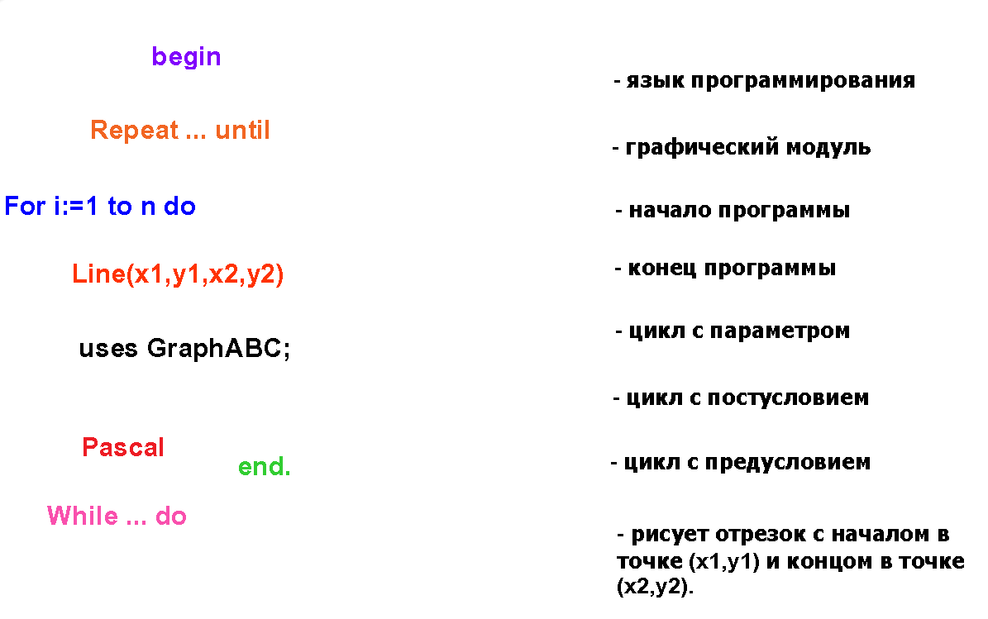

Повторяем вид тригонометрических функций, как они выглядят.
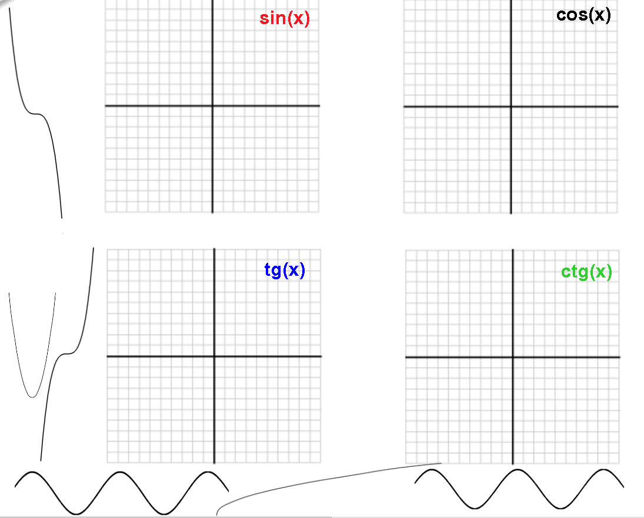
- Первичное усвоение новых знаний.
Когда вы решали задачи на линейный алгоритм, условный оператор и т.д., вы подключали текстовый модуль Uses Crt. Для работы в графическом режиме необходимо подключение модуля GraphABC.
Вспомнить систему координат. Изображение, которое мы видим на экране компьютера, представлено в виде пикселей. Графический экран PasсalABC (по умолчанию) содержит 640 точек по горизонтали и 400 точек по вертикали.
(Смотрим презентацию)
SetWindowSize(400,400) - графический экран, размером 400x400. SetPixel(x,y,color) - Закрашивает цветом color точку с координатами (x, y);
Line(x1,y1,x2,y2) - Рисует отрезок из точки с координатами (x1,y1) в точку с координатами (x2,y2);
LineTo(x,y) - рисует отрезок от текущего положения пера до точки (x,y); координаты пера при этом также становятся равными (x,y).
SetPenColor(color) - устанавливает цвет пера, задаваемый параметром color.
SetPenWidth(n) - устанавливает ширину (толщину) пера, равную n пикселям.
Circle(x,y,r) - рисует окружность с центром в точке (x,y) и радиусом r.
SetBrushColor(color) – Устанавливает цвет кисти, задаваемый параметром color.
TextOut (x, y, text) – Выводит Text на экран. Начало текста в точке с координатами (x, y).
FloodFill(x,y,color) – Заливает область одного цвета - цветом color, начиная с точки (x,y).
Решим задачу.
Показать траекторию движения точки из точки А в точку B.
Траекторией движения точки А в точку В будет прямая y=x, с шагом dx.
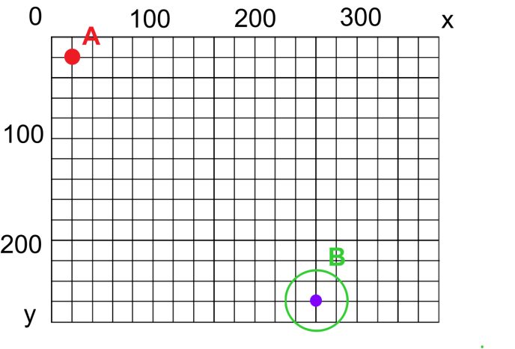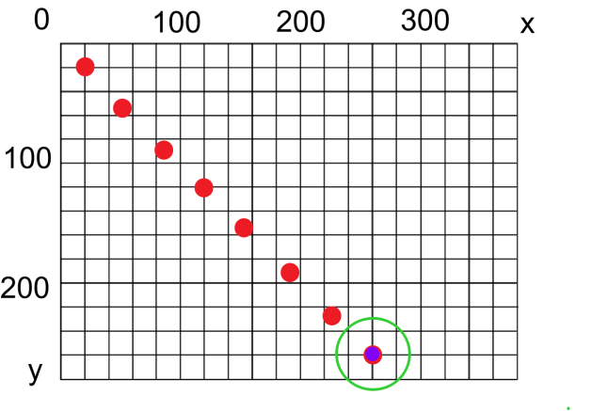
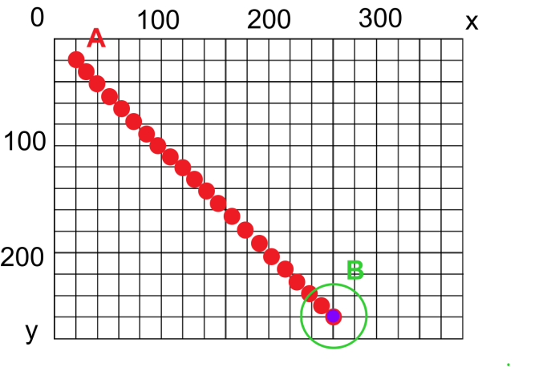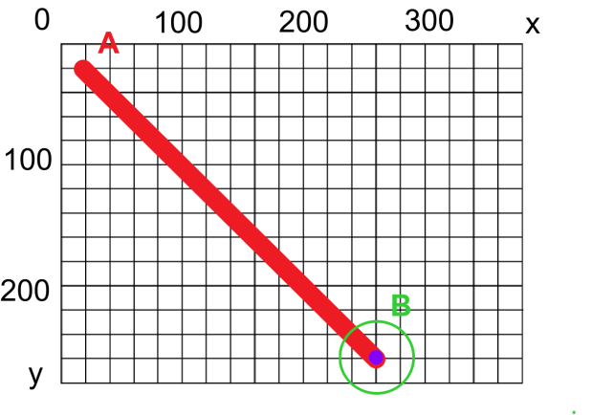
В результате получаем, в задаче необходимо изобразить функцию y=x с шагом dx. Разберем данную задачу по этапам. Вспоминаем, как мы решали задачи по этапам. Каждый этап оценивается.

Критерии оценивания этапов при решении задач
№ | Название этапов | баллы
1 | Постановка задачи | 1
2 | Разработка математической модели | 1
3 | Разработка алгоритма | 2
4 | Перевод алгоритма в программу | 4
5 | Анализ получаемых результатов | 2
 | Всего | 10

Этап 1. Постановка задачи (1 балл)
Что дано?
Координаты точки А и координаты точки B
Что требуется?
Показать траекторию движения точки А в точку B
Этап 2. Разработка математической модели (1 балл)
y=x
x=x+dx
Этап 3. Разработка алгоритма
(2 балла)
Этап 4. Перевод алгоритма в программу (4 балла)
uses graphABC;
var x,y:real;
begin
SetWindowSize(300,300);
x:=20;
y:=20;
Circle(260,260,30);
While x<260 do begin
SetPixel(round(x),round( y),clRED);
y:=x;
x:=x+0.1;
end;
end.
Начало
SetPixel(x,y, color)
y=x
x=x+dx

конец
A=(20, 20)
B=(260, 260)
X<260

Этап 5. Анализ результатов (2 балла)
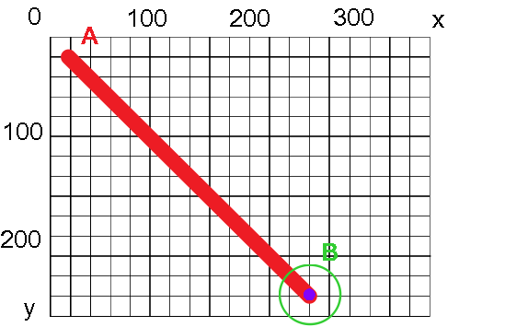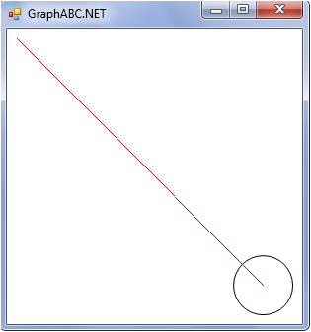
В данной задаче, мы изобразили график функции y=x.
Подсчитали каждый балл и получили максимально – 10 баллов.
Сейчас вам необходимо самостоятельно выполнить следующее задание:
Нарисовать координатную плоскость и соответствующую функцию, согласно вашему варианту.
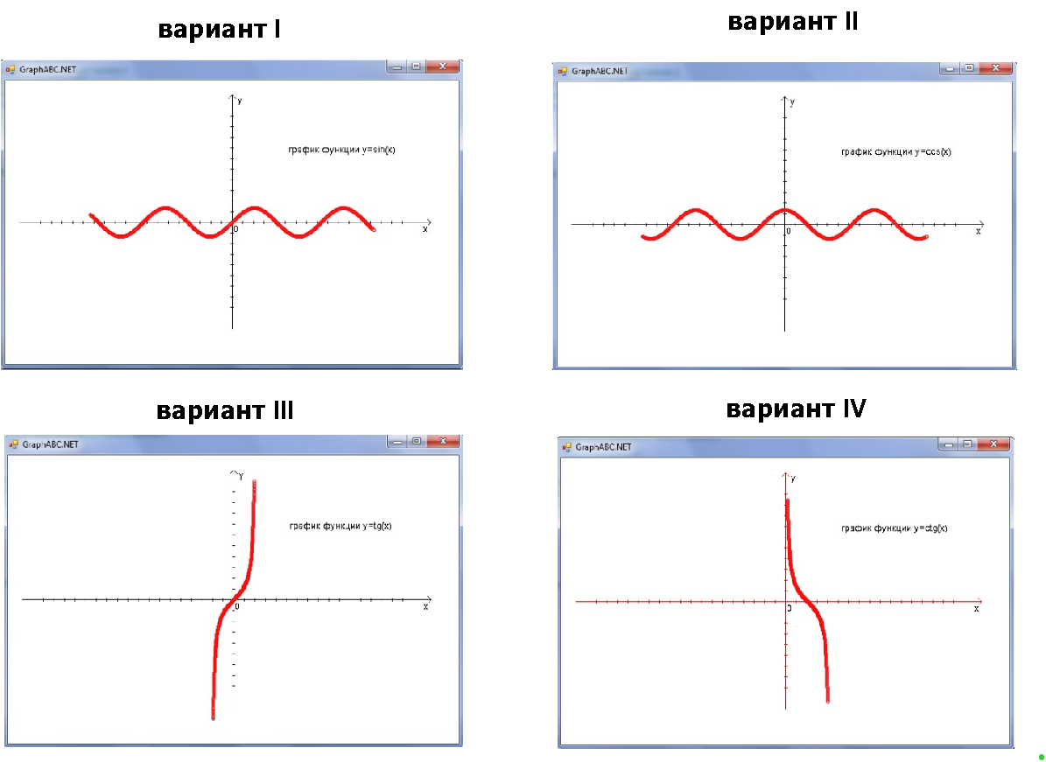
После того как всё сделали - заполните таблицу оценивания.

Итоги урока
  - Закрепление изученного материала - демонстрация выполненных работ учащихся.
  - Цель нашего урока выполнили?
  - Самостоятельно оцените себя согласно набранным баллам.
Количество  баллов | Процент выполнено, % | Оценка
10 – 8 | 100 – 80 | 5
7 – 6 | 70 – 60 | 4
5 – 4 – 3 | 50 – 40 – 30 | 3
2 | 20 | 2
1 | 10 | 1
0 | 0 | 0

Домашнее задание
Вариант I
Даны функции y=5sin(x) и y=x. Изобразите графическое представление данных графиков. Найти площадь фигуры, ограниченную линями y=5sin(x) и y=x и закрасить её.
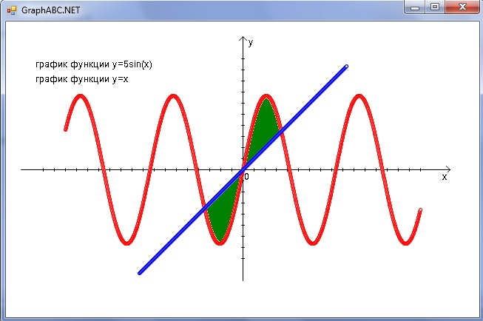
Вариант II
Даны функции y=5cos(x) и y=x². Изобразите графическое представление данных графиков. Найти площадь фигуры, ограниченную линями y=5sin(x) и y=x² и закрасить её.
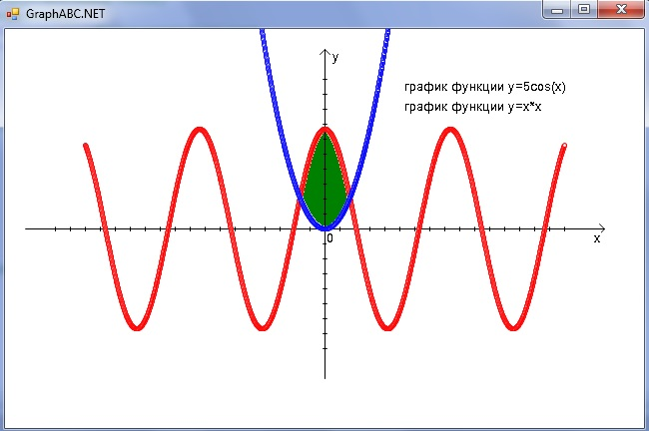

Схема конспекта урока (занятия)
ФИО педагога: Уваров Андрей Александрович
Полное название ОУ: Муниципальное бюджетное образовательное учреждение гимназия №8, г. Можга
Предмет (форма занятия) Прикладные информационные технологии Класс (группа) _10__ УМК_______
Тема урока (занятия) "Графика на языке программирования ABC Pascal"
Дата проведения урока (занятия) 10.12.2014 г.

Этапы урока, время | Планируемый результат в области | Универсальные учебные действия, предметные учебные действия | Деятельность учителя | Деятельность ученика | Методы и приемы
Организаци-онный момент  2 мин. | Готовность к уроку | Умеет организовывать своё рабочее место | Проверка наличия учащихся и их готовности к уроку | Проверяют готовность к уроку | Словесный: инструктаж
Опрос учащихся по заданному на дом материалу  10 мин. | Готовность учащихся к восприятию новой темы.  Повторить основные операторы в ABC Pascal | Регулятивные:  анализ учебной ситуации, самостоятельная формулировка задач урока;  извлечение необходимой информации из полученных ранее знаний; | Ознакомление учащихся с планом урока с использованием презентации и формулировка целей и задач урока учащимися путем создания "Ассоциативного ряда" (проектор, интерактивная доска).  Предлагает выйти учащимся и на интерактивной доске выполнить задания. | Анализируя "Ассоциативный ряд" формулируют цели и задачи урока.  Один из учащихся выходит к интерактивной доске, на ней представлены основные операторы и их определения в хаотичном порядке. Учащийся находит "пару".  Из математики вспоминают, как выглядят графики тригонометрических функций. Один из учащихся на интерактивной доске показывает какой график является функцией: sin(x), cos(x), tg(x), ctg(x). | Наглядный, практический и словесный
Объяснение нового материала  5 мин. | Усвоение новой информации при объяснении учителя. | Регулятивные: самоконтроль при списывании нового материала | Даются основные графические операторы, обозначения с использованием презентации и интерактивной доски | Учащиеся записывают в тетрадь основные графические операторы, обозначения. | Наглядно-словесный: демонстрация, лекция
Закрепление учебного материала  22 мин. | На основе полученных знаний, вместе решаем задачу.  Затем учащиеся делятся на группы и решают задачу.  Все учащиеся оценивают собственные действия, работу на уроке | Познавательные: анализ.  Регулятивные: оценка того, что усвоено; извлечение необходимой информации из полученных ранее знаний и полученной информации на уроке.  Личностные: установление связи между целью и результатом.  Самооценка | Разбирает решение задачи с учащимися по этапам. Каждый этап оценивается по баллам. Объясняет критерии оценивания, за что учащиеся получают тот или иной балл в каждом этапе при решении задачи.  Рассматривает, как учащиеся работают в группах и производит корректировки.  Рассматривает результаты.  Контроль за формулировкой вывода. | Разбирают и записывают решение задачи по этапам. Анализируют критерии оценивания задачи.  Решают выданную задачу и записывают её решения по этапам.  Учащиеся самостоятельно делают выводы и оценивают свою деятельность на уроке | Наглядно-словесный: демонстрация, лекция.  Практический.
Задание на дом  1 мин. | Раздача домашнего задания | Регулятивные:  самоконтроль | Объяснение домашнего задания | Учащиеся записывают домашнее задание | Словесный

Проект самоанализа урока (занятия)
ФИО педагога Уваров Андрей Александрович
Полное название ОУ Муниципальное бюджетное образовательное учреждение гимназия №8, г. Можга
Предмет (форма занятия) Прикладные информационные технологии Класс (группа) 10 УМК_______
Тема урока (занятия) "Графика на языке программирования ABC Pascal"
Дата проведения урока (занятия) 10.12.2014 г.
Этапы урока | Уровень достижения планируемого результата | Возможные риски | Коррекционная работа
организационный момент | Готовность к уроку. | Учащиеся не готовы к уроку.  Материально-технические условия. | Наличие электронного учебно-методического пособия, раздаточный материал (возможность работать без рабочей тетради)  Работа на интерактивной доске, раздаточный материал.
опрос учащихся по заданному на дом материалу | Готовность учащихся к восприятию новой темы.  Проговорить известные операторы ABC Pascal. Из математики повторить тригонометрические функции. Потребность в дополнительных знаниях. | Учащиеся не понимают проблемной ситуации.  Отсутствие некоторых учащихся на предыдущих занятиях и или демонстрационное поведение учащихся. | Краткое объяснение операторов из предыдущей темы.
объяснение нового материала | Усвоение новой информации при объяснении учителя | Материально-технические условия | Работа на интерактивной доске, раздаточный материал
закрепление учебного материала | На основе анализа полученных знаний и поставленных задач заполнить таблицу самооценивания. | Учащиеся не могут составить таблицу самооценивания.  Неправильное деление учащихся на группы. | Совместное заполнение таблицы самооценивания с учащимися.  Разрешение конфликта
задание на дом | Запись домашнего задания | Отсутствие дневника и тетради | Распечатать домашнее задание и выдать каждому. Возможна рассылка домашнего задания по электронной почте.

Операторы ABCPascal
uses GraphABC; - для работы в графическом режиме необходимо подключение модуля GraphABC.
SetWindowSize(640,400) – размер графического экрана 640x400.
TextOut (x, y, text) – выводит Text на экран. Начало текста в точке с координатами (x, y).
SetPixel(x,y,color) – закрашивает цветом color точку с координатами (x, y).
Line(x1,y1,x2,y2) – рисует отрезок из точки с координатами (x1,y1) в точку с координатами (x2,y2).
Circle(x,y,r) – рисует окружность с центром в точке (x,y) и радиусом r.
Ellipse(x1,y1,x2,y2) - рисует эллипс, заданный своим описанным прямоугольником с координатами противоположных вершин (x1,y1) и (x2,y2).
Rectangle(x1,y1,x2,y2) - рисует прямоугольник, заданный координатами противоположных вершин (x1,y1) и (x2,y2).
SetPenColor(color) – закрашивает цветом color отрезок или границы объекта.
SetBrushColor(color) - устанавливает цвет кисти.
Заливка кистью распространяется на замкнутый контур, описание которого следует за процедурой установки цвета кисти.
FloodFill(x,y,color) – заливает область одного цвета цветом color, начиная с точки (x,y).

Round(x) – округляет число с плавающей запятой до целого числа, преобразуя число из типа real в число типа integer.

Циклы

For i:=1 to N do – цикл с параметром.

Repeat ... until – цикл с постусловием.

While ... do – цикл с предусловием.

Значения тригонометрических функций
а | 0°=0 | 30°=$\frac{π}{6}$ | 45°=$\frac{π}{4}$ | 60°=$\frac{π}{3}$ | 90°=$\frac{π}{2}$ | 180°=π | 270°=$\frac{3π}{2}$
sin а | 0 | $$\frac{1}{2}$$ | $$\frac{\sqrt{2}}{2}$$ | $$\frac{\sqrt{3}}{2}$$ | 1 | 0 | -1
cos а | 1 | $$\frac{\sqrt{3}}{2}$$ | $$\frac{\sqrt{2}}{2}$$ | $$\frac{1}{2}$$ | 0 | -1 | 0
tg a | 0 | $$\frac{\sqrt{3}}{3}$$ | 1 | $$\sqrt{3}$$ | - | 0 | -
ctg a | - | $$\sqrt{3}$$ | 1 | $$\frac{\sqrt{3}}{3}$$ | 0 | - | 0

№ | Название этапов | баллы
1 | Постановка задачи | 1
2 | Разработка математической модели | 1
3 | Разработка алгоритма | 2
4 | Перевод алгоритма в программу | 4
5 | Анализ результатов | 2
 | Всего | 10
Критерии оценивания этапов при решении задач

Используемые цвета

clBlack | черный | clAqua | бирюзовый
clPurple | фиолетовый | clOlive | оливковый
clWhite | белый | clFuchsia | сиреневый
clMaroon | темно-красный | clTeal | сине-зеленый
clRed | красный | clGray | темно-серый
clNavy | темно-синий | clLime | ярко-зеленый
clGreen | зеленый | clMoneyGreen | цвет зеленых денег
clBrown | коричневый | clLtGray | светло-серый
clBlue | синий | clDkGray | темно-серый
clSkyBlue | голубой | clMedGray | серый
clYellow | желтый | clSilver | серебряный
clCream | кремовый

Домашнее задание Вариант I
Даны функции y=5sin(x) и y=x. Изобразите графическое представление данных графиков. Найти площадь фигуры, ограниченную линями y=5sin(x) и y=x и закрасить её.
Домашнее задание Вариант II
Даны функции y=5cos(x) и y=x². Изобразите графическое представление данных графиков. Найти площадь фигуры, ограниченную линями y=5sin(x) и y=x² и закрасить её.
Домашнее задание Вариант I
Даны функции y=5sin(x) и y=x. Изобразите графическое представление данных графиков. Найти площадь фигуры, ограниченную линями y=5sin(x) и y=x и закрасить её.
Домашнее задание Вариант II
Даны функции y=5cos(x) и y=x². Изобразите графическое представление данных графиков. Найти площадь фигуры, ограниченную линями y=5sin(x) и y=x² и закрасить её.

